Navodila za uporabo aplikacije ZOOM

- Naložite si aplikacijo ZOOM na: https://zoom.us/download
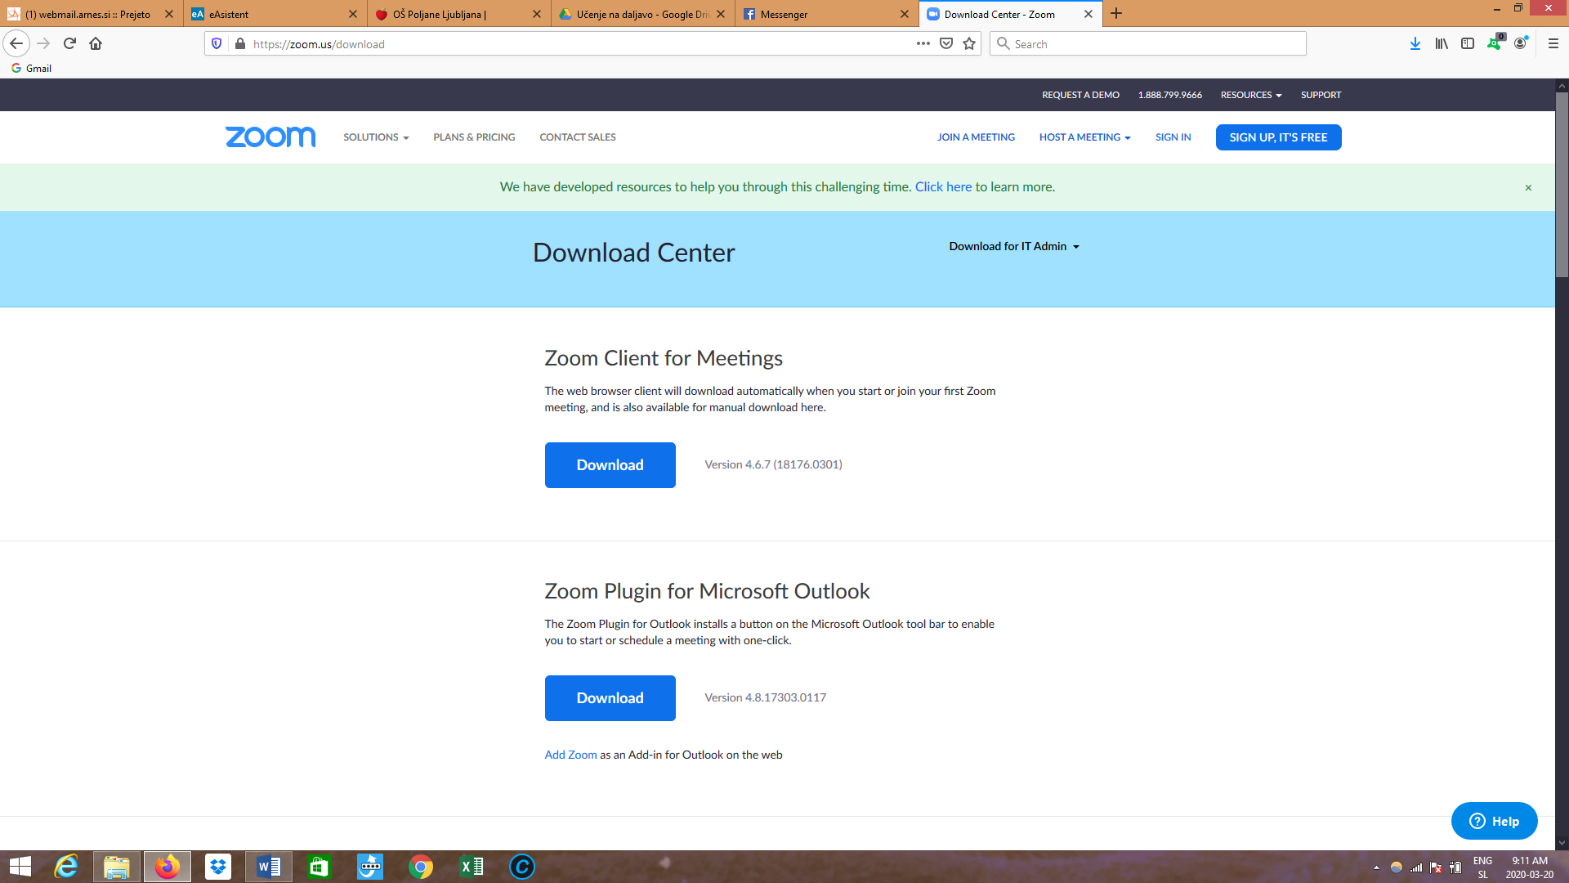
- Naložite, kliknite:
Zoom Client for Meetings (download) – prvi na sliki
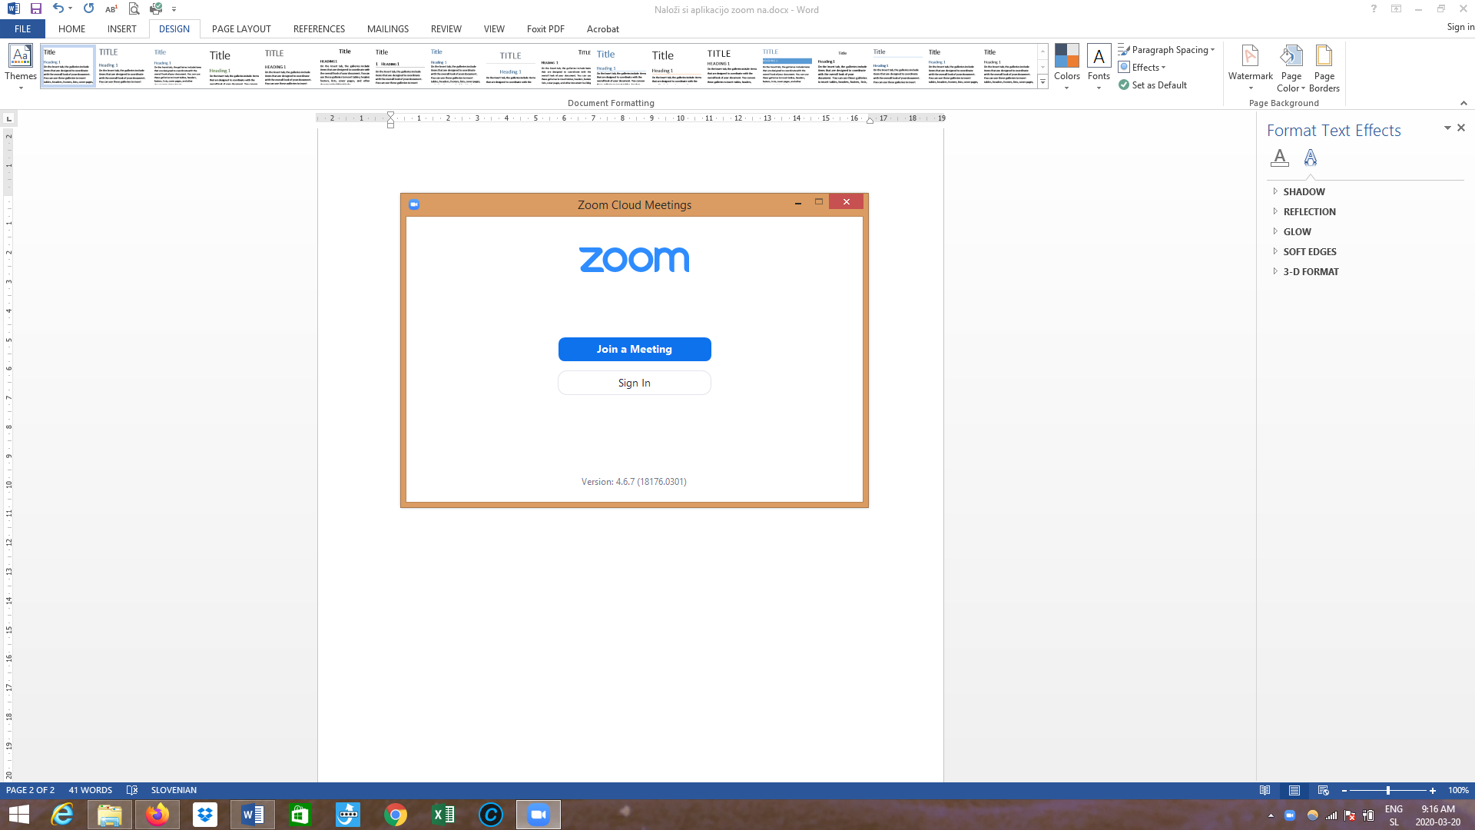
- Kliknite Join a Meeting.

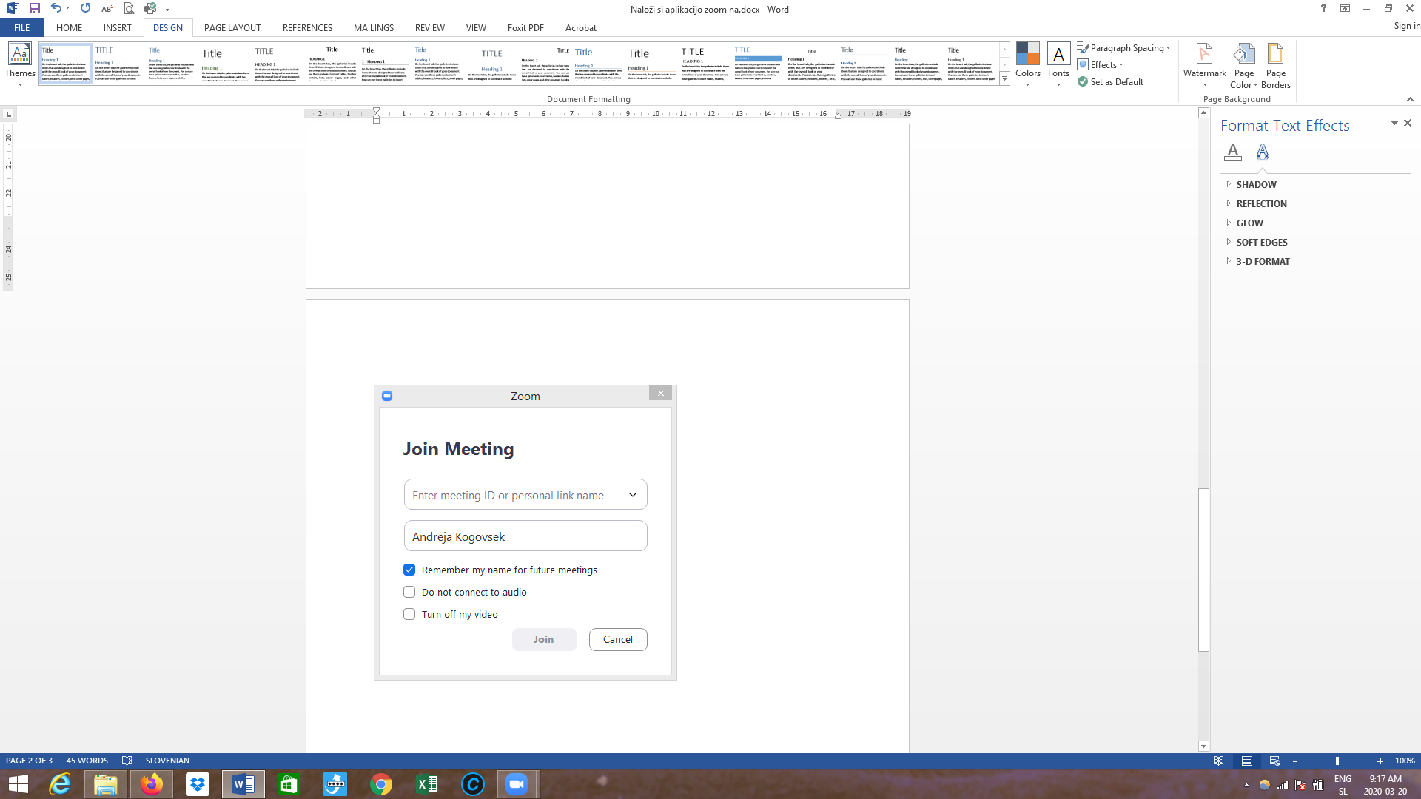

- Kliknite Meeting ID.
Vtipkajte številko 830-940-0792 (to je moj »Personal Meeting ID«).
- Spodaj napišite svoje ime in priimek.
- Kliknite Join.

Se vidimo!

Katarina Perič

